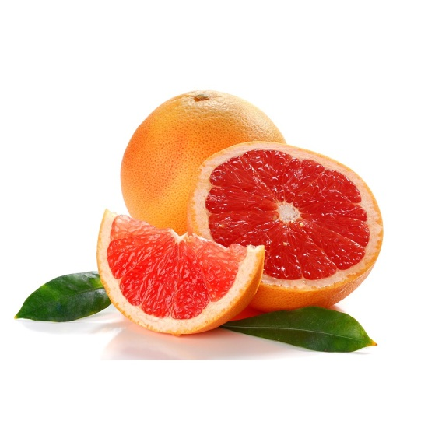

Miljösmarta städtips

Nu är det dags för vårstädning och härom dagen läste jag en artikel i tidningen Villaliv om några miljösmarta städtips som jag tänkte nämna i det här veckobrevet. Det kan vara kul och framför allt miljövänligt att ibland byta ut de starka kemiska medlen mot livsmedel vid städningen.

Städtips:

Badkaret ska få en ren och glänsande yta med hjälp av en grapefrukt. Dela en grapefrukt och salta på ytan. Gnid frukten mot badkarets emalj.

Kalkfläckar i toaletten ska gå bort med hjälp av bakpulver. Strö lite bakpulver i toalettstolen. Efter några minuter ska det bara vara att borsta bort kalkfläckarna med toalettborsten.

Ättika ska fungera bra mot kalk i kaffebryggaren och vattenkokaren. En msk ättika eller två msk vinäger per halvliter vatten som får brygga igenom eller koka upp ska ta bort kalken. Sedan får man brygga eller koka med vatten för att få bort lukten av ättika.

Ännu ett smart städtips är citronskivor i mikrovågsugnen. Matrester ska lossna om man kör citronskivor i en skål med vatten, cirka 30 sekunder på full effekt. När det har ångat ett tag ska det bara vara att ta bort de gamla matresterna.

De här fiffiga tipsen är jag nyfiken på prova hemma nu när det är dags för en ordentlig städomgång!

